# Un paseo por la Ciudad

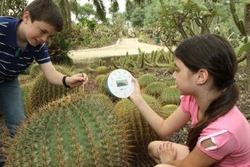*Cómo las áreas verdes ofrecen microclimas más benignos dentro de las ciudades*

## Areas disciplinares involucradas:

* Conocimiento del Mundo
* Informática

## Descripción breve

Un paseo a la plaza o a una reserva natural puede convertirse en una experiencia muy significativa para nuestros niños y niñas y una excelente oportunidad para estudiar la relación entre la temperatura, la humedad, la iluminación y el nivel de ruido ambiente en espacios asfaltados y en las áreas verdes, donde se crean microclimas que mejoran la calidad de vida de los habitantes de las ciudades.

## Introducción

Las salidas al medio son recursos motivadores que favorecen un aprendizaje basado en la observación directa, que despiertan la curiosidad y proporcionan un componente lúdico que promueve aprendizajes significativos.

Las plazas y otros espacios verdes de la Ciudad de Buenos Aires nos ofrecen entornos ideales para que los/as niños/as puedan ampliar la visión del mundo vegetal que poseen (de sus casas, jardines y de la escuela) y caracterizar un ambiente natural, a través de la observación y el registro.

Por otra parte, los estudiantes pueden comprender que la organización de estos espacios verdes está vinculada a las diversas actividades que allí se realizan. Se puede aprovechar la oportunidad, para trabajar las normas de convivencia relacionadas con su utilización.

También es importante, atender a la posibilidad de desarrollar actividades a largo plazo que permitan retomar las ideas trabajadas, en diferentes momentos del año.

Los niños y niñas observan, se hacen preguntas y anticipan respuestas, pueden comparar, clasificar, compartir sus opiniones con sus pares y comunicar los resultados de sus exploraciones acerca de la diversidad, las características y los cambios en los seres vivos y en el ambiente.

## Descripción de la secuencia

A través de esta propuesta, buscamos que la salida didáctica pueda ser tenida en cuenta como una manera de reafirmar y validar conocimientos previamente adquiridos, a través de actividades desarrolladas fuera del ambiente escolar. Que les permita a los estudiantes, incrementar su riqueza cultural y enriquecer su propio aprendizaje en escenarios diferentes a los habituales.

Desde lo tecnológico, nos proponemos incorporar el dispositivo Labdisc a la salida al medio, de manera tal que se puedan registrar diferentes tipos de datos, que luego puedan ser utilizados para comprender e integrar conceptos vinculados con el estudio de la diversidad vegetal y animal y su relación con las características de los espacios verdes que contribuyen a generan oxígeno, nos protegen de la radiación solar y regulan la humedad y la temperatura.

Durante la salida didáctica, los/as alumnos/as registrarán su experiencia sensorial (lo que ven, escuchan y sienten) y, por otra parte, los datos que registra el Labdisc: cómo cambian la temperatura, la humedad relativa y los niveles de iluminación y ruido a medida que transitan desde sus aulas hacia áreas verdes cercanas. Reconocerán algunos parámetros que permiten reconocer objetivamente los efectos de la vegetación sobre el ambiente urbano, los vincularán con sus sensaciones y finalmente revisarán un resumen de los resultados obtenidos sobre un mapa/fotografía aérea.

## Objetivos

* Establecer algunas relaciones importantes entre los seres vivos y el medio en que habitan.
* Observar, describir y comparar dos microambientes urbanos: el del cemento y el de los espacios verdes.
* Efectuar un recorrido sencillo, localizándolo en el plano de la ciudad y estableciendo una relación entre el espacio real y su representación en un mapa.

## Contenidos curriculares

### Conocimiento del Mundo

#### Los Fenómenos Naturales



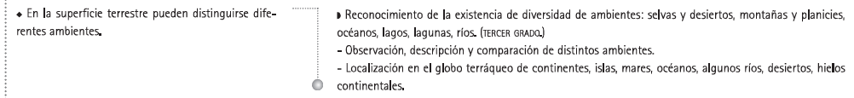

#### Vivir en la Ciudad de Buenos Aires



### Informática

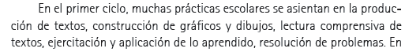

…

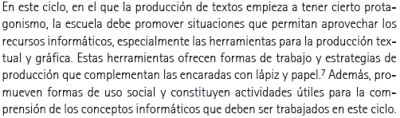

…

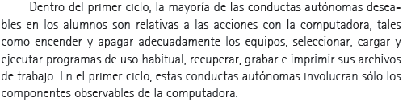

…

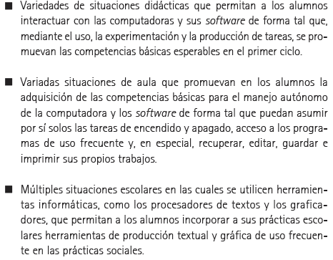

…

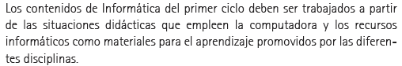

…

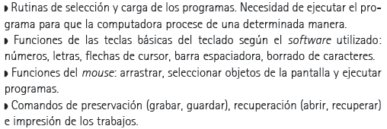

…

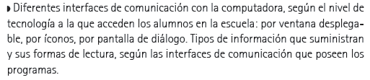

## Competencias Digitales

* Aprendizaje y juego
* Comunicación y colaboración
* Exploración y representación de lo real
* Uso autónomo de las TIC

## Recursos necesarios:

* Labdisc Gensci
* PC, notebook, netbook, Tablet o teléfono Android o iPhone

## Punto de Partida

Los árboles y las áreas verdes tienen un efecto positivo en nuestra vida, ya que nos protegen de la radiación solar, previenen las alzas extremas de temperatura, regulan la humedad a través de la transpiración, entre otros efectos. Precisamente por ello, las personas solemos estar de acuerdo en que es sumamente importante cuidar estos espacios, más aún en las grandes ciudades, en las que se hallan mayoritariamente edificios y zonas industriales.

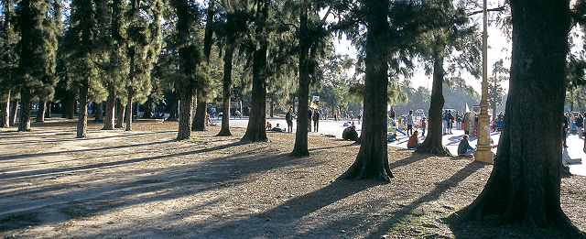

## Introducción

La población en las ciudades está creciendo entre dos y tres veces más rápido que en las zonas rurales. Este crecimiento implica un aumento de las construcciones, las industrias y las rutas, y una disminución del número de árboles y áreas verdes. Ello afecta directamente el microclima del lugar y, a menudo, la calidad de vida de los habitantes de la ciudad, ya que con el crecimiento de las ciudades aumenta la contaminación, se deterioran las condiciones de ventilación y disminuye la calidad del aire.

Hay diferentes tipos de áreas verdes urbanas, por ejemplo, están los jardines, los canteros centrales de bulevares, las plazas y los parques. En particular, estos últimos cambian significativamente el medio ambiente: mejoran de manera considerable la ventilación y la calidad del aire a nivel local y filtran grandes volúmenes de agua de lluvia. Incluso, dependiendo del tamaño del parque, este puede albergar flora y fauna nativa y ofrecer extensos espacios para la recreación, el deporte y el descanso, entre muchos otros beneficios.

En las distintas áreas verdes, se puede encontrar vegetación variada. Es posible hallar hierbas rastreras, plantas de poca altura, plantas más grandes, trepadoras, arbustos y árboles. Asimismo, hay especies vegetales de hojas perennes y otras de hojas caducas, que se disponen en ramas que forman distintos follajes. Además, estas pueden ser endémicas de la región, es decir, ser flora silvestre, o bien introducidas.

En términos del microclima de un lugar, las plantas llevan a cabo muchas funciones importantes: disminuyen la temperatura, aumentan la humedad del aire a través de su transpiración, proporcionan sombra, retienen polvos y hollines, ayudan a mantener la humedad del suelo evitando que el sol y el viento lo castiguen directamente, regulan la absorción del rocío y agua de lluvia, absorben los ruidos, etc. De tal manera, la vegetación ‒y en especial los árboles‒ contribuyen a mejorar la calidad de vida de las personas.

## Preparación anterior a cada instancia:

### Primera salida:

Se sugiere que la salida didáctica al medio natural sea planificada por educadores de diferentes áreas temáticas, luego de analizar previamente el área geográfica a visitar y determinar los interrogantes que se pueden plantear previamente a los niños y niñas.

Por ejemplo, si la visita será a una plaza podríamos plantearles:

¿En qué momentos frecuentamos áreas verdes? ¿Qué espacios verdes reconocen? ¿Para qué vamos a las plazas? ¿Qué actividades realizan en ellas? ¿Son todas las plazas iguales? ¿En qué se parecen y en qué se diferencian? ¿Qué está permitido hacer en las plazas y qué no? ¿Hay normas de convivencia en las plazas?

Atendiendo a que, dependiendo del tamaño del espacio verde, éste puede albergar flora y fauna nativa y vegetación diversa, en términos del microclima de un lugar, podríamos plantear previamente a la salida:

¿Qué seres vivos hay en las plazas? ¿Hay diferentes tipos de plantas? ¿Y de aves? ¿Qué otros animales se pueden encontrar en una plaza?

Con respecto a la vegetación, se busca que los estudiantes identifiquen que en las plazas se pueden encontrar diferentes tipos de plantas, que reconozcan las características de los árboles, los arbustos y las hierbas y que puedan establecerse similitudes y diferencias entre ellos.

Que además puedan vincular estas características a las diferencias de temperatura y humedad del ambiente, del suelo en espacios verdes y espacios asfaltados.

¿Han entrado a un parque después de haber caminado por la calle a pleno Sol durante un día de verano? Describan la experiencia.

En un recorrido al aire libre, ¿qué creen que ocurre con la temperatura y la humedad a medida que nos vamos acercando a áreas verdes?

En un ambiente abierto, ¿qué ocurre con la temperatura, la humedad, la insolación y el nivel de ruido en la medida en que se van acercando a zonas amplias de áreas verdes?

### Segunda salida:

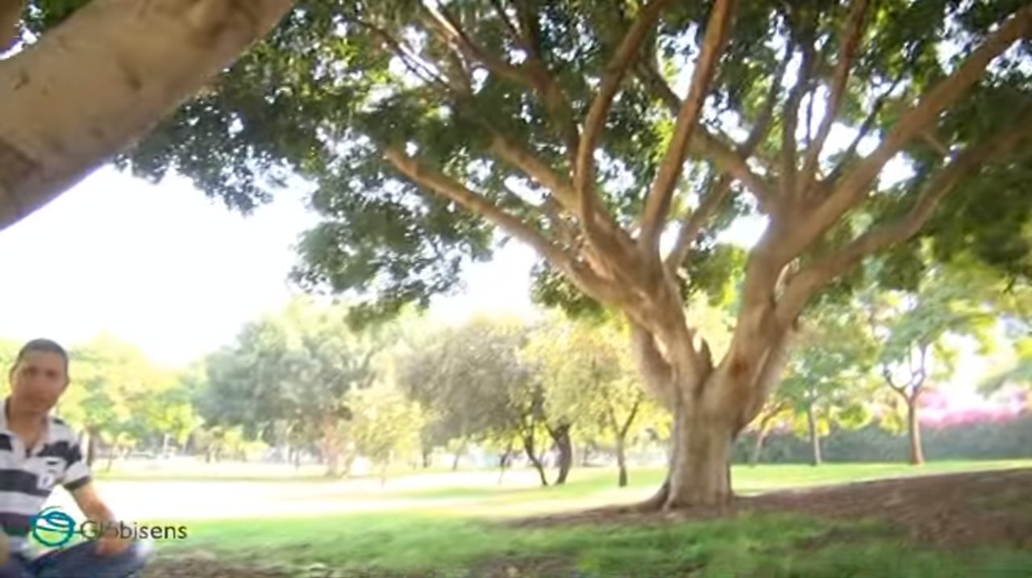Desde el área de artística se puede proponer una actividad en la que los/as alumnos/as dibujen las plantas que se podrían encontrar en la plaza cercana a la escuela. Y realizar una puesta en común teniendo en cuenta los siguientes interrogantes:

¿Todas las plantas son iguales? ¿En qué se diferencian? ¿Tienen el mismo tamaño? ¿Cómo son sus hojas? ¿Sus tallos? ¿Tienen ramas? ¿A qué altura crecen?

### Cierre:

Se propone generar una situación de observación de cómo está organizado del barrio, la distribución de las manzanas y la ubicación del espacio verde que se visitará.

Se puede ofrecer a los/as alumnos/as un plano impreso del barrio o una captura de la imagen de su visualización en Google Maps.

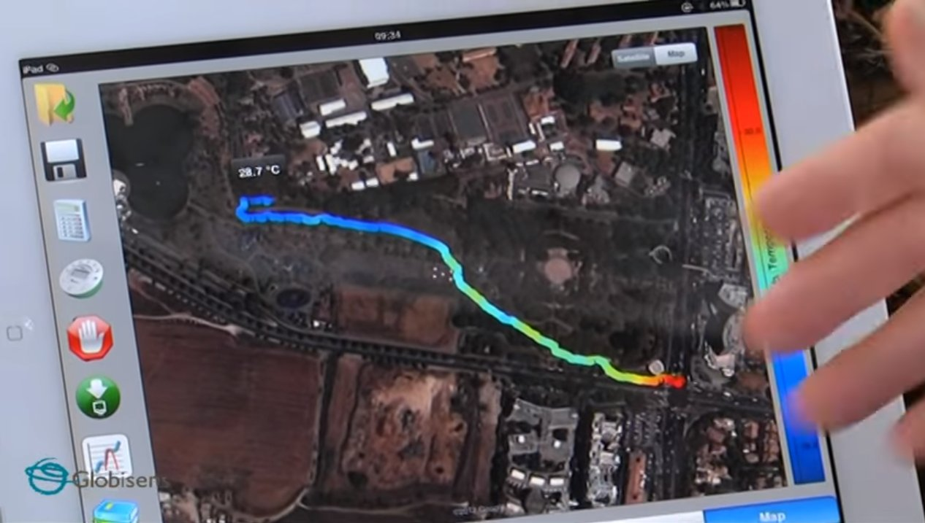NOTA: Será mucho más valiosa la actividad, si esta visualización de la herramienta mencionada, puede realizarse en forma directa en la pantalla de un dispositivo (computadora, netbook, Tablet, u otro dispositivo móvil con conexión a Internet).

Se sugiere relacionar el tema con Geometría y medida, realizando vinculaciones espaciales a partir de posibles recorridos para llegar de la escuela a la plaza u otro espacio verde.

Por ejemplo:

Ubicar en el plano a la escuela y algunos otros lugares representativos (algunos comercios, otras instituciones y la plaza).

A partir de la representación, y de la aplicación del concepto de escala, responderán preguntas relacionadas con los diferentes recorridos que se podrían realizar para desplazarse de un punto a otro: ¿Cuáles son más convenientes? ¿Cuáles son las distancias aproximadas que se recorren en cada caso?

¿Cómo le indicarías a un compañero/a que estuvo ausente a la clase, cuál es el mejor recorrido para llegar de la escuela a la plaza? Indica las relaciones de orientación (hacia delante, hacia atrás, a la izquierda, a la derecha), los nombres de calles, incluye puntos de referencia de algunos lugares especiales (Librería, correo, etc.) y número de cuadras.

Si se dispone la posibilidad de acceder a Google Maps, utilizar la función Street View para realizar una visualización previa del recorrido y para analizar y registrar las características de la vegetación que se puede encontrar camino a la plaza (en las veredas, canteros, etc.).

### Durante la salida

Los estudiantes medirán la variación de la temperatura ambiente, la humedad relativa, la iluminación que reciben del sol y el nivel de ruido que llega a ellos a medida que transitan desde la sala de clases hacia áreas verdes. Luego, en el aula, estudiarán en detalle las características que permiten reconocer el efecto de la vegetación.

## Primera salida

### Preparación

* En este caso tomaremos mediciones en vivo y no precisaremos preparar previamente al Labdisc.
* Imprimí o dibujá en tu cuaderno una tabla similar a la siguiente:

|  |  |  |  |  |
| --- | --- | --- | --- | --- |
| **Lugar donde estamos** | **Temperatura ambiente** | **Humedad relativa ambiente** | **Iluminación** | **Nivel de Ruido** |
| Dentro del aula |  |  |  |  |
| En el patio del colegio |  |  |  |  |
| En la vereda del colegio |  |  |  |  |
| En la vereda en el camino (1) |  |  |  |  |
| En la vereda en el camino (2) |  |  |  |  |
| En la entrada del parque |  |  |  |  |
| Dentro del parque, al sol,sobre el pasto |  |  |  |  |
| A la sombra de un árbol de… |  |  |  |  |
| A la sombra de un árbol de… |  |  |  |  |
| Escondido bajo las hojas de un ligustro |  |  |  |  |
| A la orilla de un lago / fuente |  |  |  |  |
| .. |  |  |  |  |

### Actividad

* Encendé tu Labdisc.
* Girá la guarda asegurándote de que todos los sensores queden libres y a la vista.
* Hacé el primer juego de mediciones dentro del aula:
  + Mirá la pantalla y anotá el valor de la Temperatura ambiente.
  + Apretá el botón de Humedad  y anotá el valor de la Humedad relativa ambiente.
  + Apretá el botón de Iluminación  y anotá el valor de la iluminación que está recibiendo el “ojito” del Labdisc.
  + Apretá el botón de Nivel de sonido  y anotá el valor del nivel de sonido que está recibiendo el micrófono del Labdisc.
  + Apretá el botón de Temperatura  para volver a mostrar la temperatura ambiente y quedar preparado para el próximo juego de mediciones.
* Siguiendo las indicaciones de tu docente, comenzá a dirigirte hacia el espacio verde a explorar, tomando un juego de mediciones de cada lugar que llame tu atención. Esto puede ser porque de repente lo sientas más fresco o más caluroso, porque hay más o menos luz, porque es notablemente ruidoso o por el contrario notablemente calmo, etc. En la tabla de ejemplo que incluimos más arriba hemos puesto una lista de lugares típicos.
* Cuando llegues al parque, observá las plantas que se encuentran a tu alrededor.
* Anotá en tu cuaderno las cosas más interesantes que encuentres en ellas: su tamaño, si las hojas llegan hasta el piso o si comienzan más arriba en el tronco, si son más o menos tupidas y cualquier otra cosa que encuentres especial.
* Al finalizar la exploración, apagá tu Labdisc para no descargar inútilmente su batería.

### Nos preguntamos…

¿Qué pasó con la temperatura? ¿Cambió de un lugar al otro? ¿Sentiste más calor cuando la temperatura era mayor o menor?

¿Hubo diferencias entre los valores de humedad en los distintos lugares? ¿El aire estaba más húmedo en la parte pavimentada de la ciudad o en el parque? ¿Cerca del césped, debajo de un árbol, entre el follaje de un ligustrín, …?

¿En qué lugar se registró el mayor valor de humedad? Descríbelo.

¿Cómo fue el registro de temperatura?, ¿variable o constante? Explica.

Podrás ver cómo manejar el Labdisc en esta primera salida en: <http://labdisc.com.ar/videos/0200>

Nota: En este punto puede recuperarse la actividad 2 y solicitar a los estudiantes que dibujen las nuevas especies que descubrieron en su paseo.

## Segunda Salida

Se sugiere, realizar la misma salida en un momento diferente del año (por ej. en mayo y junio, o en septiembre y noviembre) para que se puedan analizar los cambios que suceden en el mundo vegetal.

En este caso, además, incluiremos en la experiencia las mediciones de la variación de la temperatura ambiente, la humedad relativa, los niveles de iluminación y de sonido, a medida que se desplazan hacia áreas verdes y/o húmedas y se habilitará el sensor de GPS para que todos los datos obtenidos queden geolocalizados.

### Preparación del Labdisc

* Encendé tu Labdisc.
* Conectalo a tu computadora con el cable USB.
* Asegurate de que tu computadora esté encendida.
* Arrancá el programa Globilab.
* Usá el menú de configuración para avisarle que querrás medir:
* Temperatura ambiente.
* Humedad relativa ambiente.
* Luz (nivel de iluminación).
* Sonido (nivel de sonido en dB).
* GPS (Posición en el planeta Tierra).
* Tomando 1 muestra por segundo.
* Hasta completar un máximo de 1000 muestras (o 10.000 muestras si el paseo va a ser largo).
* Cerrá el programa y apagá el Labdisc.

Podrás ver cómo manejar el Labdisc en esta segunda salida en: <http://labdisc.com.ar/videos/0201>

### Actividad

Vamos a ir desde la escuela a la plaza o parque de nuevo, pero esta vez no precisarás anotar en qué lugares estuviste, porque el Labdisc lo recordará por vos.

* Cuando estén listos para salir encendé tu Labdisc.
* Girá la guarda asegurándote de que todos los sensores queden libres y a la vista.
* Apretá el botón “Enter”  con lo que el Labdisc comenzará a grabar todo lo que le pediste, 1 vez por segundo, en su memoria
* Siguiendo las indicaciones de tu docente, comenzá a dirigirte hacia el espacio verde a explorar. Podrás detenerte un momento en cada lugar que llame tu atención. Esto puede ser porque de repente lo sientas más fresco o más caluroso, porque hay más o menos luz, porque es notablemente ruidoso o por el contrario notablemente calmo, etc.
* Cuando haya terminado el paseo, frená la grabación del Labdisc apretando “Enter”  e inmediatamente después “Scroll” . Si no lo hacés, no hay problema: cuando el Labdisc llegue a las 1.000 o 10.000 muestras que le pediste al prepararlo se detendrá automáticamente.
* Ahora podrás apagar el Labdisc y volver a la escuela.
* Cuando vuelvas a la escuela, volvé a encender el Labdisc, conéctalo a una computadora y arrancá el programa Globilab.
* Asegurate de que la computadora tenga conexión a Internet.
* Hacé clic en el botón  para bajar una copia de las mediciones que hizo el Labdisc a la PC.
* Inmediatamente se te presentará un mapa (en realidad es una fotografía aérea o satelital) que Globilab bajará automáticamente de Google Maps con unas trazas de puntos coloreados que representan tus mediciones.

### Reflexionamos…

¿Reconocés los lugares que se muestran -desde arriba- en el mapa?

Los puntos grandes de colores que se ven ¿tienen algo que ver con el recorrido que hiciste?

¿Podrias indicar cuál fue el punto de partida y cuál el de llegada?

¿Qué lugares importantes transitaste en tu recorrido?

* Mirá el video<http://labdisc.com.ar/videos/0203> y comparalo con tu experiencia.
* **Mirá el video <http://labdisc.com.ar/videos/0204> y usá las herramientas que se muestran ahí para analizar qué pasó con la temperatura, la humedad, el nivel de ruido y la iluminación en los lugares que estuviste.

¿En cuáles lugares te sentiste más a gusto? ¿En cuáles menos? ¿Qué relación encontrás entre lo que mediste, lo que sentiste y los tipos de ambiente en los que estuviste?

¿Qué efectos tienen las áreas verdes sobre la temperatura? ¿y sobre la humedad? ¿y el ruido?

¿Creés que el arbolado y las zonas verdes cumplen un rol importante en la vida de la ciudad o son simplemente un adorno? ¿Te parece que debería haber más o menos árboles y espacios verdes? ¿Qué cosas se te ocurren para conseguir una ciudad más sana y confortable?

## Conclusiones

De acuerdo con los resultados obtenidos en las salidas, responde:

¿qué efecto tienen las áreas verdes en la humedad? Justifícalo.

Se espera que los estudiantes comprendan que la humedad se conserva mayormente en las áreas verdes gracias al follaje de las plantas, dado que la superficie de las hojas mantiene un cierto nivel de humedad e intercepta el aire húmedo que viene desde el suelo como agua evaporada. Además, las plantas proveen una superficie de condensación y transpiran agua como parte del su proceso vital.

¿Existe alguna relación entre el tipo de vegetación observada en el área verde y los valores de humedad obtenidos? Descríbela.

Se busca que los estudiantes lleguen a las siguientes conclusiones:

* Los niveles de humedad varían notoriamente de un lugar a otro dependiendo de la presencia, la cantidad y el tipo de vegetación. El nivel de insolación también.
* Mientras más superficie está cubierta de árboles, arbustos y plantas en general, mayor es la conservación de la humedad y menor es la temperatura.
* En los espacios verdes se atenúan los ruidos de la ciudad.
* Los espacios verdes contribuyen de manera importante con el bienestar de la población en las ciudades.

### La clase en perspectiva:

¿Cómo me doy cuenta si mis estudiantes alcanzaron los objetivos formulados para esta clase?

|  |  |  |  |
| --- | --- | --- | --- |
| **Si son capaces de:** | **Logrado** | **En proceso** | **No logrado** |
| Utilizar correctamente los instrumentos de medición adecuados en cada situación específica planteada. |  |  |  |
| Formular presunciones sencillas y contrastarlas con sus experiencias. |  |  |  |
| Son capaces de interactuar con sus pares y valorar las ideas de los otros. |  |  |  |
| Participar activamente, aprovechando las herramientas digitales para analizar las situaciones que se les presentan, contrastándolas contra sus presunciones y creencias previas. |  |  |  |
| Expresarse adecuadamente, de tal manera que lo que indican pueda ser comprendido claramente por sus docentes y compañeros. |  |  |  |